"Ақмола облысы білім басқармасының Көкшетау қаласы бойынша білім бөлімінің жанындағы Көкшетау қаласының"Мерей" бөбекжайы" МКҚК

«Мектепке дейінгі балаларға қазақ тілін үйретуде
туындайтын қиындықтырды шешу жолдары»
(әдістемелік жинақ)

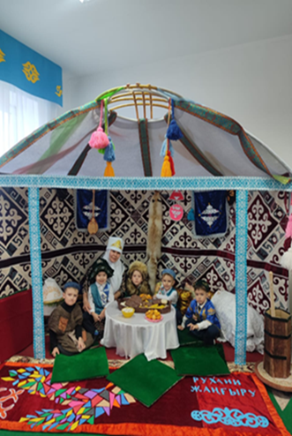

Көкшетау 2026ж

УДК 372.62
ББК 74.102
Т77

Құрастырған : "Ақмола облысы білім басқармасының Көкшетау қаласы бойынша білім бөлімінің жанындағы Көкшетау қаласының"Мерей" бөбекжайы" мемлекеттік коммуналдық кәсіп орнының қазақ тілі мұғалімі, Тукатова Салтанат Аскербаевна, жалпы 24 бет

Рецензент: МКҚК «Мерей» бөбекжайының әдіскері Туребекова Г. Е

Ұсынылып отырған әдістемелік материал мектепке дейінгі ұйымдардың орыс топтарында қазақ тілін үйрету барысында кездесетін қиындықтарды шешу жолдары, оқыту үдерісін жеңілдетуге және оның тиімділігін арттыруға бағытталған. Кітапшада берілген тапсырмалар, дидактикалық ойындар, жаттығулар мен көрнекі материалдар балалардың жас ерекшеліктеріне сәйкес құрастырылған.
Материалдар тәрбиешілер мен қазақ тілі педагогтеріне сабақ барысында балалардың қызығушылығын арттыруға, олардың сөздік қорын дамытуға және қазақ тілінде қарапайым қарым-қатынас жасау дағдыларын қалыптастыруға көмектеседі. Сонымен қатар ұсынылған тапсырмалар оқу іс-әрекетін тиімді ұйымдастыруға және балалардың тілдік белсенділігін арттыруға мүмкіндік береді.

Әдістемелік жинақ 18.12.2025 жылдың әдістемелік кеңесінің № 2 хаттамасымен ұсынылды

МАЗМҰНЫ

Алғы сөз...........................................................................................................................4
Кіріспе............................................................................................................................5-6
Мектепке дейінгі ұйымдағы ойын технологиясының маңызы мен ерекшелігі, оның түрлері.................................................................................................................. 7
Жоспар..............................................................................................................................8
1. Дидактикалық ойындардың маңызы мен ұйымдастыру жолдары. Ойындар .....9-10

2.Қазақ тілін үйретуде желілі -рөлдік ойындардың маңызы.Ойындар. ................10-12

3.Балабақшадағы қимылды ойындардың маңызы .Ойындар ..................................12-13
4. Логикалық ойындардың маңызы. Ойындар................................... ......................13-15
5. Қазақ тілі бойынша қысқа жоспарлар жинағы. .......................................................16
Қосымша №1 . Қызықты әдістер............................................................................. 17-18
Қосымша №2 . Тілдік орта қалыптастыру.................................................................18
Қосымша №3. Ойын әдістерін қолдану .....................................................................19
Қосымша №4 . Қызықты ойындар арқылы тілдерін дамыту. .............................20
Қосымша №5 .Диалогтік сөйлеу..................................................................................21
Қосымша №6.Ата- аналармен жұмыс........................................................................21
Тәрбиешілерге ұсыныс ........................................................................................... ......22
Қорытынды......................................................................................................................23
Пайдаланылған әдебиеттер...........................................................................................24

АЛҒЫ СӨЗ

Қазіргі таңда Қазақстан қоғамында мемлекеттік тілдің қолданыс аясын кеңейту маңызды міндеттердің бірі болып табылады. Осыған байланысты білім беру жүйесінде қазақ тілін өзге ұлт өкілдеріне тиімді әрі сапалы оқыту мәселесі ерекше маңызға ие.
Балабақшаларда мектепалды жаста балалардың тілдік дағдыларын дамыту – өзекті міндеттердің бірі. Мектепалды кезең – баланың тілдік қабілеті қарқынды дамитын, мектепке дайындыққа негіз болатын уақыт. Бұл кезеңде меңгерілген қазақ тілі дағдылары баланың сөйлеу, ойлау және қарым-қатынас қабілеттерін қалыптастырады.Көптеген балалардың сөздік қоры жеткіліксіз, дыбыстарды дұрыс айта алмайды, ал кейбіреулері қазақ тілін күнделікті өмірде қолданбайды. Сондықтан мектепалды жаста қазақ тілін меңгеру барысында туындайтын қиындықтарды зерттеп, тиімді әдіс-тәсілдерді қолдану бүгінгі күннің маңызды мәселесі болып табылады
Бұл әдістемелік кітапша орыс тілінде білім алатын топтарда қазақ тілін оқыту үдерісін жеңілдетуге және оның тиімділігін арттыруға бағытталған.
Кітапшада мектепке дейінгі балаларға қазақ тілін үйретуде туындайтын
қиындықтырды шешу жолдары көрсетілген. Мемлекеттік тілдің меңгертудің заманауи әдіс-тәсілдері, коммуникативтік бағыттағы тапсырмалар, ойын технологиясының маңызы мен ерекшеліктері, тілдік дағдыларды дамытуға арналған жаттығулар, ойындар, қысқаша жоспарлар жинағы ұсынылады. Тәрбиешілерге ұсыныс берілген.
Әдістемелік құрал тәрбиешілерге балалармен жұмыс барысында қызығушылығын арттыруға, олардың тілдік қарым-қатынас жасау қабілетін дамытуға көмектеседі. Сонымен қатар ұсынылған материалдар білім алушылардың қазақ тілін күнделікті өмірде еркін қолдануына мүмкіндік беруге бағытталған.
Бұл кітапша мектепке дейінгі мекемеде қазақ тілін орыс топтарында оқытатын тәрбиешілерге, мұғалімдерге, жас мамандарға және тіл үйрету саласына қызығушылық танытатын барша оқырманға арналған.

4
КІРІСПЕ
Өзектілігі:
Қазіргі уақытта мектепке дейінгі білім беру жүйесінде балаларға мемлекеттік тілді ерте жастан меңгерту ерекше маңызға ие. Мектепке дейінгі кезең – баланың тілдік қабілеті қарқынды дамитын, жаңа ақпаратты тез қабылдайтын маңызды кезеңдердің бірі. Сондықтан осы жаста қазақ тілін үйрету балалардың тілге деген қызығушылығын қалыптастырып, болашақта тілдік қарым-қатынас жасау дағдыларын дамытуға негіз болады.
Әсіресе орыс тілінде тәрбиеленетін топтарда қазақ тілін үйрету балаларды көптілді ортаға бейімдеуге, мемлекеттік тілге құрмет сезімін қалыптастыруға және олардың коммуникативтік қабілеттерін дамытуға мүмкіндік береді. Осыған байланысты мектепке дейінгі ұйымдарда қазақ тілін тиімді әдістер арқылы үйрету қазіргі білім беру жүйесінің өзекті мәселелерінің бірі болып табылады.
Жаңашылдығы
Бұл әдістемелік материалдың жаңашылдығы – мектепке дейінгі орыс топтарының балаларына қазақ тілін үйретуде ойын технологияларын, көрнекілік әдістерін және коммуникативтік бағыттағы тапсырмаларды жүйелі түрде қолдануында.
Ұсынылған тапсырмалар балалардың жас ерекшеліктерін ескере отырып құрастырылып, олардың қазақ тілін жеңіл әрі қызықты түрде меңгеруіне бағытталған. Сонымен қатар сабақ барысында дидактикалық ойындар, қимылды жаттығулар, әндер мен көрнекі материалдарды пайдалану арқылы балалардың сөздік қорын дамыту және қарапайым тілдік қатынас жасау дағдыларын қалыптастыру көзделген.
Мақсаты
Мектепке дейінгі орыс топтарының балаларына қазақ тілін үйрету барысында туындайтын қиындықтарды анықтап, оны қарапайым деңгейде меңгерту, олардың қазақ тілінде сөздерді дұрыс айтуын, түсінуін және қарапайым қарым-қатынас жасау дағдыларын қалыптастыру. Сонымен қатар балалардың қазақ тіліне деген қызығушылығын арттырып, мемлекеттік тілге құрмет сезімін тәрбиелеу.
Міндеттері
- балаларды қазақ тіліндегі қарапайым сөздермен және сөз тіркестерімен таныстыру;
- балалардың сөздік қорын тақырыптар арқылы біртіндеп дамыту;
- тыңдалым және айтылым дағдыларын қалыптастыру;
- ойын, көрнекілік және қимыл-қозғалыс арқылы тіл үйренуге қызығушылығын арттыру;
- балаларды қарапайым сұрақтарға жауап беруге және қысқа диалог құрастыруға үйрету;
- қазақ халқының мәдениеті мен дәстүрлері туралы бастапқы түсінік қалыптастыру.
Мектепке дейінгі кезең – баланың тілге қызығушылығы қалыптасып, сөздік қоры дамитын ең маңызды кезең. Осы уақытта меңгерілген тілдік дағдылар баланың еркін сөйлеуіне, ойын жеткізе алуына және қоршаған ортамен қарым-қатынас жасауына негіз болады.

5
Осыған байланысты мектепке дейінгі балаларға қазақ тілін үйретуде туындайтын қиындықтарды анықтау үшін балалармен мониторинг жүргізіп отырамыз. Сол мониторингтің нәтижесінде кейбір балалардың қазақ тілін күнделікті өмірде қолданбауы, сөздерді дұрыс түсініп, айта алмауы, жаңа сөздерді есте сақтауда қиналуы байқалды. Осы қиындықтарды шешу мақсатында оларды түрлі ойын арқылы, көрнекі құралдар мен тиімді әдіс-тәсілдерді қолдану арқылы шешу жолдарын ұсынып отырмын.
Ерекшеліктері: Толық сөйлеммен сөйлеуге үйренеді. Қарапайым сұрақтарға жауап береді. Өз ойын жеткізе алады. Мектепке психологиялық және тілдік тұрғыда дайындалады.
Нақты бағыттары:Тіл үйретудегі кедергілерді жүйелеу. Балалардың тілді меңгеру деңгейіне әсер ететін факторларды зерттеу. Қазақ тіліне деген қызығушылықты арттыру жолдарын қарастыру. Тиімді әдіс-тәсілдерді таңдау және енгізу. Педагогтер мен ата-аналар арасында өзара ынтымақтастықты нығайту.
Жиі кездесетін қиындықтар:
1. Тілдік ортаның болмауы
– Балалар қазақ тілін тек сабақта ғана естиді, күнделікті өмірде қолданбайды.
2. Мотивацияның төмендігі
– Тілге қызығушылықты ояту қиын, әсіресе бала тіл маңызын түсінбесе.
3. Сөздік қорының шектеулігі
– Қазақша сөздер қиын, дыбыстар жат, айтуда қиналады.
4. Ата-ананың қолдауының аздығы
– Үйде қазақ тілі қолданылмайды, ата-аналар өздері де тілді меңгермеген.
5. Көрнекілік пен ойын материалдарының жеткіліксіздігі
– Жас ерекшеліктеріне сай ойын, мультимедиа, аудиоматериал аз.
6. Балалардың қорқынышы мен ұяңдығы
– Қате айтып қоямын деп қорқуы, өзін сенімсіз сезінуі.
7. Педагогтің тілдік және әдістемелік дайындығының жеткіліксіздігі
– Қазақ тілін оқытуда тәжірибенің аздығы, тиімді әдістеме қолданылмауы.
Шешу жолдары:
1.Тілдік орта қалыптастыру (күн тәртібінде қазақша сөздерді енгізу)
2.Ойын әдістерін қолдану (сергіту сәті, тілдік ойындар, асық, марблс тастар)
3.Қызықты әдістер: театр, сахналау, ертегі оқу
4.Қызықты визуалды материалдарды қолдану (карталар, суреттер, муляждар)
5.Қимыл арқылы үйрету (ән- күй, дене қозғалысы арқылы)
6.Диалогтік сөйлеу жаттығулары
7. Артикуляциялық жаттығулар
8. Мнемокесте арқылы жұмыстар
9.Ата- аналармен жұмыс жүргізу (үйде де қолдану жолдарын үйрету)
10.Педагогтің біліктілігін арттыру курстары
Күтілетін нәтиже
Әдістемелік материалды қолдану нәтижесінде балалар:
- қазақ тіліндегі қарапайым сөздер мен сөз тіркестерін түсінеді;
- күнделікті қолданылатын сөздерді дұрыс айтып, қолдана алады;
- қарапайым сұрақтарға жауап бере алады;
- қысқа сөз тіркестері мен диалогтарды қолдана алады;
- қазақ тіліне қызығушылық танытып, қарым-қатынас жасауға талпынады.
6

МЕКТЕПКЕ ДЕЙІНГІ ҰЙЫМДАҒЫ ОЙЫН ТЕХНОЛОГИЯСЫ. МАҢЫЗЫ МЕН ЕРЕКШЕЛІГІ.
Мектепке дейінгі кезең – баланың тұлғалық қалыптасуының ең маңызды сатысы. Бұл жаста бала қоршаған ортаны ойын арқылы таниды. Сондықтан ойын – баланың жетекші әрекеті болып саналады. Ал ойын технологиясы – білімді ойын арқылы меңгертуді жүйелі түрде ұйымдастыру әдісі.
Ойын технологиясының негізгі мақсаты – баланың танымдық қызығушылығын арттыру, ойлау қабілетін дамыту, тілін жетілдіру және әлеуметтік қарым-қатынас дағдыларын қалыптастыру.
Ойын технологиясының басты ерекшелігі – оқу процесі бала үшін қызықты, еркін және табиғи түрде өтеді. Бала өзін мәжбүрлі оқушы емес, белсенді қатысушы ретінде сезінеді.
Мектепке дейінгі ұйымда ойын технологиясының бірнеше түрі қолданылады:

1. Дидактикалық ойындар
Белгілі бір оқу мақсатына бағытталады. Мысалы, сөздік қорды дамыту, түстерді ажырату, санау дағдысын қалыптастыру.

2. Желілі- рөлдік ойындар
Балалар белгілі бір мамандық иесінің рөлін ойнайды. «Дәрігер», «Дүкен», «Отбасы» ойындары арқылы балалар диалог құрып, қарым-қатынас мәдениетін меңгереді.

3. Қимылды ойындар
Баланың денсаулығын нығайтып қана қоймай, тілін де дамытады. Мысалы, Қоян сияқты секіру, Аю сияқты қорбаңдап жүру тапсырмалары арқылы етістіктерді үйренеді.

4. Логикалық ойындар
Салыстыру, топтастыру, артық затты табу сияқты тапсырмалар баланың ойлау қабілетін дамытады.

Ойын технологиясының артықшылықтары
- Баланың белсенділігін арттырады
- Еркін сөйлеуге үйретеді
- Ұжымдық жұмысқа бейімдейді
- Шығармашылық қабілетін дамытады
- Білімді жеңіл әрі есте қаларлық түрде меңгеруге мүмкіндік береді

Ойын технологиясын ұйымдастыру талаптары
- Ойынның нақты мақсаты болуы керек.
- Жас ерекшелігі ескерілуі тиіс.
- Көрнекіліктер тиімді қолданылуы қажет.
- Барлық бала қатысуы қамтамасыз етілуі керек.
- Ойын соңында қорытынды жасалуы тиіс.
Тәрбиеші ойын барысында бағыт беруші, ұйымдастырушы рөлін атқарады. Ол баланың өз бетімен ойлануына, шешім қабылдауына мүмкіндік беруі қажет.

Қорытынды
Қорытындылай келе, ойын технологиясы – мектепке дейінгі білім берудің ең тиімді әдістерінің бірі. Ойын арқылы бала білім алады, тілін дамытады, ойлау қабілетін жетілдіреді және әлеуметтік ортаға бейімделеді.Сондықтан балабақшада әр ұйымдастырылған оқу іс-әрекетінде ойын элементтерін жүйелі қолдану – сапалы білім берудің кепілі.

7

ЖОСПАР

№ | Тақырыптары | Бет
I | Дидактикалық ойындар. Маңызы мен ұйымдастыру жолдары | 9
1. | «Сиқырлы қоржын» | 9
2. | «Не өзгерді?» | 10
3. | «Түстер әлемі» | 10
4. | «Сөйлемді жалғастыр» | 10
5. | «Жыл мезгілін сипатта» | 10
II | Қазақ тілін үйретуде желілі- рөлдік ойындардың маңызы | 10-11
1. | «Дүкен» | 11
2. | «Дәрігер» | 11
3. | «Отбасы» | 11-12
4. | «Хайуанаттар бағы» | 12
III | Балабақшадағы қимылды ойындардың маңызы | 12
1. | «Кім жылдам?» | 13
2. | «Қимылды қайтала» | 13
3. | «Түсті тап» | 13
4. | «Күн мен жаңбыр» | 13
IV | Балабақшадағы логикалық ойындардың маңызы | 13-14
1. | «Ойлан, тап» | 14
2. | «Қанша? Сонша...» | 14
3. | «Сәйкестір» | 14
4. | «Түсін тап» | 15
5. | Көлеңкесін тап | 15
V | Қазақ тілі бойынша қысқа жоспарлар жинағы | 16

8

ДИДАКТИКАЛЫҚ ОЙЫНДАР. МАҢЫЗЫ МЕН ҰЙЫМДАСТЫРУ ЖОЛДАРЫ.
Дидактикалық ойын – белгілі бір оқу мақсатына бағытталған, арнайы ұйымдастырылған ойын түрі. Оның негізгі мақсаты – білімді ойын арқылы меңгерту. Балалар үшін ойын – табиғи әрекет. Сондықтан тіл үйретуде ойын ең нәтижелі әдіс болып табылады.Балабақшада қолданылатын дидактикалық ойындарды бірнеше бағытқа бөлуге болады.
Біріншісі – сөздік қорды дамытуға арналған ойындар. Мысалы, «Сиқырлы қоржын» ойынында балалар заттардың атауын айтып қана қоймай, оларды сипаттауға үйренеді. Мәселен, Қоян туралы «Қоян ақ, жұмсақ, тез жүгіреді» деп толық сөйлем құрайды. Бұл ойын баланың сөздік қорын байытып, сын есім мен етістікті дұрыс қолдануына көмектеседі.
Екіншісі – дыбыстық ойындар. «Дыбысты тап» ойыны арқылы балалар белгілі бір дыбыстан басталатын сөздерді атайды. Бұл ойын сауат ашуға дайындық кезеңінде ерекше маңызды. Балалар дыбысты естіп, ажыратуды үйренеді.
Үшіншісі – сөйлем құрауға арналған ойындар. «Сөйлемді жалғастыр» немесе «Сөзден сөйлем құра» ойындары арқылы балалар толық, дұрыс сөйлем айтуға дағдыланады. Мысалы, «Балалар аулада ойнайды» сияқты қарапайым сөйлемдерден бастап, күрделі сөйлемдерге көшуге болады.
Дидактикалық ойындарды ұйымдастыру барысында тәрбиеші келесі қағидаларды ескеруі тиіс:
- ойынның мақсатын нақты анықтау;
- жас ерекшелігін ескеру;
- көрнекілікті тиімді пайдалану;
- барлық баланы қатыстыру;
- ойын соңында қорытынды жасау.
Қателікті түзеткенде баланың сөйлеуін бөлмей, дұрыс нұсқасын үлгі ретінде қайталау ұсынылады. Бұл баланың сенімділігін сақтауға көмектеседі.
Қорытындылай келе, дидактикалық ойын – мектепке дейінгі білім берудің негізгі әдістерінің бірі. Ойын арқылы бала қазақ тілін еркін меңгереді, өз ойын анық жеткізуге үйренеді және тілге деген қызығушылығы артады.

1. «Сиқырлы қоржын»
Мақсаты: Заттардың атауын үйрету, сын есімдерді қолдану.
Құралдар: Қоржын, ойыншықтар (доп, қуыршақ, кітап, алма т.б.)
Ойын барысы:
- Балалар шеңберге отырады.
- Мұғалім қоржыннан бір затты шығарады.
- Бала заттың атын атайды: «Бұл – доп».
- Келесі бала сипаттайды: «Доп қызыл. Доп үлкен».
- Қиындату: «Доппен не істейміз?» – «Допты лақтырамыз».
Нәтиже: Зат есім, сын есім, етістік қолданылады

9

2. «Не өзгерді?»
Мақсаты: Зейінін, есте сақтау қабілетін дамыту.
Құралдар: 4–5 ойыншық.
Ойын барысы:
- Балалар заттарды қарайды.
- Көздерін жұмады.
- Мұғалім бір затты алып тастайды.
- Балалар: «Қуыршақ жоқ» деп жауап береді.
Нәтиже: «Бар/жоқ» құрылымын меңгереді.

3. «Түстер әлемі»
Мақсаты: Түстерді үйрету.
Құралдар: Түрлі түсті шарлар немесе қағаздар.
Ойын барысы:
- Мұғалім: «Қызыл түсті көрсет» дейді.
- Бала қызыл затты көрсетіп: «Бұл – қызыл шар» дейді.
- Қиындату: «Қызыл алма бер».

4. «Сөйлемді жалғастыр»
Мақсаты: Байланыстырып сөйлеу, ойды толық жеткізу.
Дағды: Күрделі сөйлем құрау.
Ойын барысы:
Мұғалім сөйлемнің басын айтады, бала аяқтайды.
Мысалы:
– «Мен балабақшаға келдім, өйткені …»
– «Мен күзді жақсы көремін, себебі …»
– «Орманда …»
Қиындату: 2–3 сөйлемнен шағын әңгіме құрау.

«Жыл мезгілін сипатта»
Мақсаты: Сипаттау тілін дамыту.
Мысалы: күз.
Балалар айтуы керек:
– Күзде жапырақтар сарғаяды.
– Жаңбыр жауады.
– Ауа райы салқын болады.
Қиындату: Салыстыру (жаз бен күз).

*********************************************************************

ҚАЗАҚ ТІЛІН ҮЙРЕТУДЕ ЖЕЛІЛІ-РӨЛДІК ОЙЫНДАРДЫҢ МАҢЫЗЫ

Қазақ тілін мектепке дейінгі ұйымдарда үйрету барысында ең тиімді әдістердің бірі – рөлдік- желілі ойындар. Себебі бала тілді жаттап емес, әрекет арқылы, қарым-қатынас арқылы меңгереді.

10

Желілі-рөлдік ойын – балалардың белгілі бір өмірлік жағдайды ойнап көрсетуі. Бұл ойын түрінде балалар өздеріне рөл алады және сол рөлге сәйкес сөйлейді, әрекет етеді. Мысалы, сатушы, дәрігер, ана, жүргізуші сияқты бейнелерді сомдайды. Ойын барысында балалардың балалардың диалогтік сөйлеуі дамиды. Сұрақ қою және толық жауап беру дағдысы қалыптасады. Сыпайы сөйлеуге үйренеді. Сөздік қоры байытылады. Байланыстырып сөйлеуі дамиды.
Бала ойын барысында еркін сөйлейді, қателесуден қорықпайды. Бұл тілдік кедергіні жоюға көмектеседі.

Рөлдік ойындарды ұйымдастыру талаптары
- Тақырып балаларға таныс болуы керек.
- Қажетті сөздер алдын ала үйретіледі.
- Көрнекіліктер (киім, атрибуттар) қолданылса, қызығушылық артады.
- Барлық бала рөл алуы тиіс.
- Тәрбиеші бағыт беруші ғана болады.

Қорытынды
Қазақ тілін үйретуде желілі-рөлдік ойындар – баланың тілін табиғи ортада дамытатын тиімді әдіс. Ойын барысында бала еркін сөйлеп, өз ойын жеткізуге үйренеді, сөздік қоры молаяды және қарым-қатынас мәдениеті қалыптасады.
Сондықтан балабақшада әр оқу іс-әрекетіне рөлдік ойын элементтерін енгізу – сапалы тілдік дамудың кепілі.

Дүкен»
Мақсаты: Диалог құрастыру.
Балалар сатушы мен сатып алушы болады.
Үлгі диалог:
– Сәлеметсіз бе?
– Маған нан беріңізші.
– Міне, алыңыз.
– Рақмет!
Қиындату: Бағасын сұрау, толық сөйлеммен жауап беру.

«Дәрігер»
Бір бала – дәрігер, екіншісі – науқас.
– Сәлеметсіз бе, сізге не болды?
– Менің басым ауырып тұр.
– Дәрі ішіңіз, демалыңыз.
Ойын арқылы дене мүшелерінің атауы, «ауыру» тақырыбы бекітіледі.

3. «Отбасы»
Балалар ана, әке, бала рөлдерін ойнайды.
– Анашым, мен серуенге шығамын.
– Жылы киін.
– Жақсы, анашым.

11
Бұл ойын отбасы мүшелері туралы сөздерді және қарым-қатынас мәдениетін дамытады.

4. «Хайуанаттар бағы»
Балалар жануар рөлінде сөйлей алады немесе бақылаушы болады. Мысалы, Аю, Қоян сияқты кейіпкерлер арқылы сипаттау сөйлемдерін құрайды:
– Мен аюмын. Мен орманда тұрамын.
– Мен сәбіз жеймін.
Бұл ойын сипаттау тілін дамытады.

******************************************************************

БАЛАБАҚШАДАҒЫ ҚИМЫЛДЫ ОЙЫНДАРДЫҢ МАҢЫЗЫ

Қимылды ойындар – мектепке дейінгі ұйымдағы тәрбиелеу мен оқытудың маңызды бөлігі. Қозғалыс – баланың табиғи қажеттілігі. Бала қимыл арқылы өседі, дамиды, қоршаған ортаны таниды. Сондықтан қимылды ойындар тек дене шынықтыру құралы емес, сонымен қатар тіл дамыту мен танымдық қабілеттерді жетілдірудің тиімді әдісі болып табылады.

Қимылды ойындардың мақсаты
- Балалардың денсаулығын нығайту
- Қимыл-қозғалыс дағдыларын дамыту
- Шапшаңдық, ептілік, төзімділік қалыптастыру
- Қазақ тілінде етістіктерді меңгерту
- Ұжымда әрекет етуге үйрету

Қимылды ойындар барысында балалар
- «жүгір», «секір», «отыр», «тұр», «лақтыр» сияқты етістіктерді меңгереді;
- нұсқауды түсініп, орындауға үйренеді;
- толық сөйлеммен жауап беруге дағдыланады.
Мысалы, балалар Қоян сияқты секіреді, Аю сияқты қорбаңдап жүреді. Бұл ойын әрі көңілді, әрі тілдік қорды дамытады.

Ұйымдастыру талаптары
- Қауіпсіздік ережесін сақтау.
- Балалардың жас ерекшелігін ескеру.
- Барлық баланың қатысуын қамтамасыз ету.
- Ойын соңында қысқаша қорытынды жасау.

Қорытынды
Қимылды ойындар – баланың денесін шынықтырып қана қоймай, тілін де дамытатын тиімді әдіс. Ойын барысында бала қазақ тіліндегі сөздерді әрекет арқылы меңгереді, ұжымдық қарым-қатынасқа түседі және жағымды эмоция алады.
Сондықтан балабақшадағы оқу-тәрбие процесінде қимылды ойындарды жүйелі қолдану – сапалы білім мен дені сау ұрпақ тәрбиелеудің кепілі.

12

1. «Кім жылдам?»
Балалар белгі берілгенде жүгіріп, көрсетілген орынға тез жетуі керек.
Мақсаты: шапшаңдық пен зейінді дамыту.

2. «Қимылды қайтала»
Тәрбиеші қимыл көрсетеді, балалар қайталайды.
Мысалы:
– Қол көтер
– Отыр
– Секір
Қиындату: Қимылды сөзсіз көрсету.

3. «Түсті тап»
Жерге түрлі түсті шеңберлер қойылады.
Тәрбиеші: «Қызыл түске тұр!» дейді.
Балалар дұрыс түсті тауып тұрады.
Мақсаты: Түстерді ажырату және тыңдау қабілетін дамыту.

4. «Күн мен жаңбыр»
«Күн» дегенде балалар ойнайды, «Жаңбыр» дегенде жасырынады.
Мақсаты: Нұсқауды тыңдау және тез әрекет ету.

************************************************************************

БАЛАБАҚШАДАҒЫ ЛОГИКАЛЫҚ ОЙЫНДАРДЫҢ МАҢЫЗЫ

Логикалық ойындар – мектепке дейінгі жастағы балалардың ойлау қабілетін дамытатын, зейінін, есте сақтауын және талдау жасау дағдыларын қалыптастыратын маңызды құрал. Бұл ойындар арқылы бала салыстыруды, топтастыруды, қорытынды жасауды үйренеді.
Мектепке дейінгі кезеңде баланың ойлау жүйесі көрнекі-бейнелік сипатта болады. Сондықтан логикалық ойындар міндетті түрде көрнекілікпен, нақты заттармен ұйымдастырылуы тиіс.

Логикалық ойындардың мақсаты
- Салыстыру және ажырату дағдыларын дамыту
- Себеп-салдарлық байланысты түсіну
- Топтастыру және жіктеу қабілетін қалыптастыру
- Зейін мен есте сақтауды дамыту
- Қазақ тілінде толық жауап беруге үйрету

Логикалық ойындарды ұйымдастыру талаптары
- Тапсырма жас ерекшелігіне сай болуы керек.
- Балаларға ойлануға уақыт беру қажет.
- Толық сөйлеммен жауап беру талап етіледі.
- Қателікті жұмсақ түрде түзету керек.
13
- Ойын соңында қорытынды жасалады.

Қорытынды
Логикалық ойындар – баланың интеллектуалдық дамуының негізі. Бұл ойындар арқылы бала ойлайды, талдайды, салыстырады және өз ойын қазақ тілінде жеткізуге үйренеді.
Сондықтан балабақшадағы оқу-тәрбие процесінде логикалық ойындарды жүйелі түрде қолдану – сапалы білім берудің маңызды шарты.

1.«Ойлан, тап!»
Ойын мақсаты: шапшаңдыққа, ептілікке, түстерді сәйкестіре білуге үйретеді. Ұсақ саусақ моторикасы дамиды. Логикалық ойлау қабілеттерін арттырады
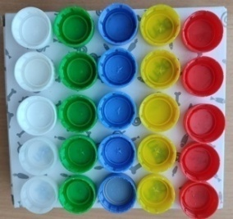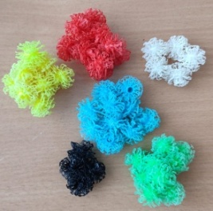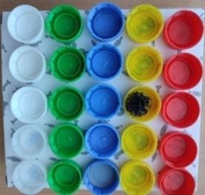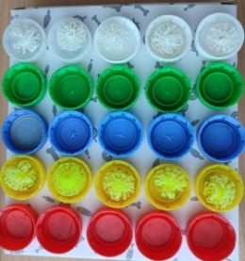

2. «Қанша? Сонша...»
Ойын мақсаты: Заттарды санауға және оларды салыстырып, түстеріне қарай ажыратуға үрету.
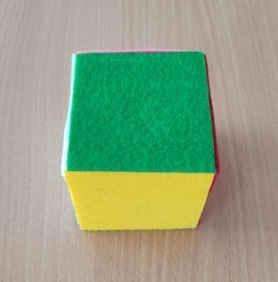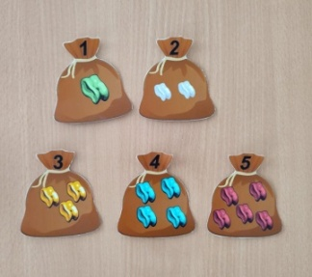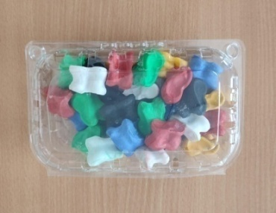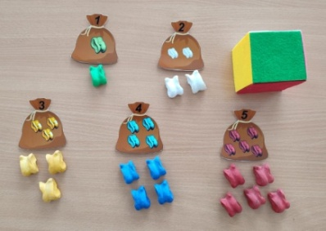

3. «Сәйкестір»
Ойын мақсаты: Түстер мен саны арқылы құрастырып үйрету. Есте сақтау, көру, ажырату қабілеттерін дамыту.
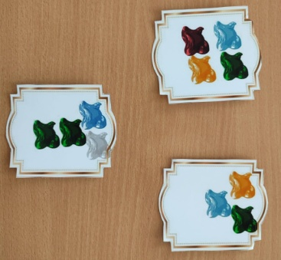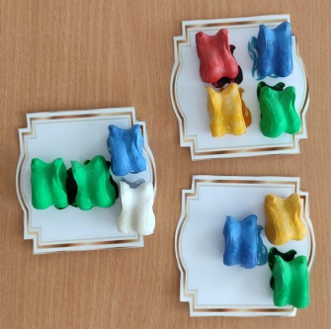
14
4. «Түсін тап»
Ойын мақсаты: Түстерді ажырата білуге үйрету. Ойынға деген қызығушылықтарын арттыру.
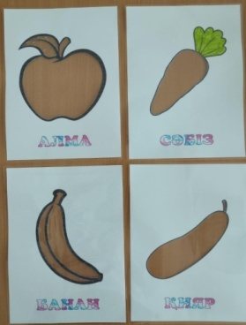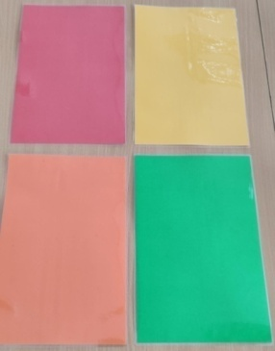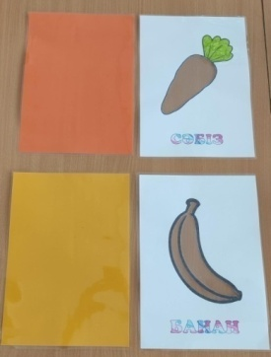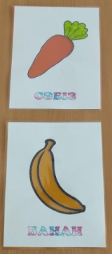
5. «Көлеңкесін тап»
Ойын мақсаты: Түстер мен пішіндер арқылы құрастырып үйрету. Есте сақтау, көру, ажырату қабілеттерін дамыту.
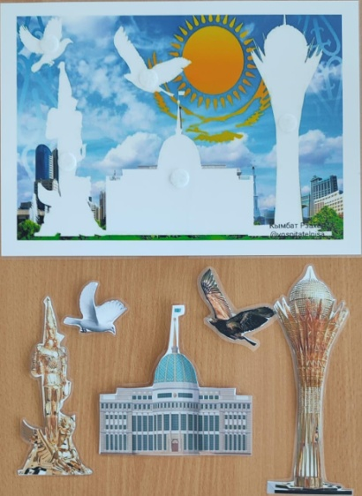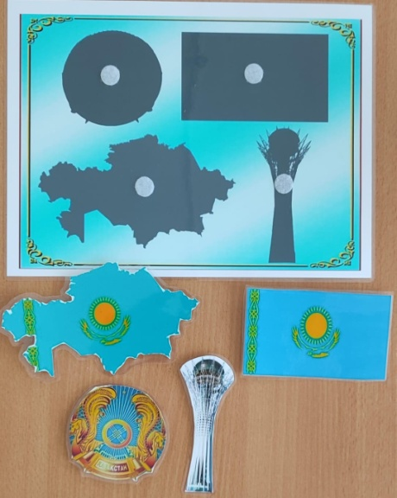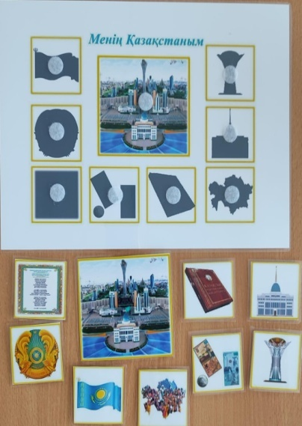
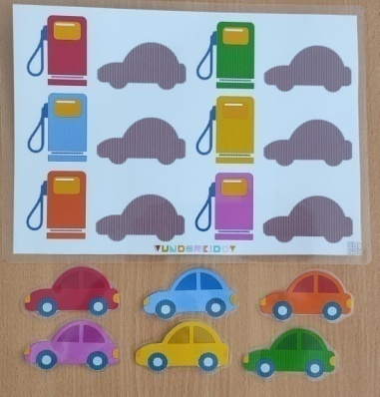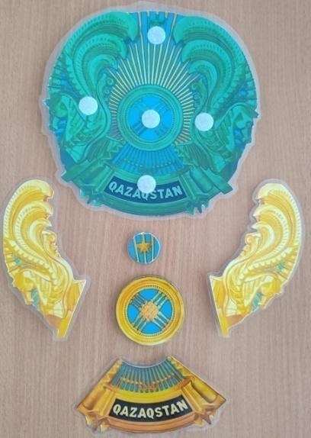

15
ҚАЗАҚ ТІЛІ БОЙЫНША ҚЫСҚА ЖОСПАРЛАР ЖИНАҒЫ

1. «Мен және менің атым»
Мақсаты:
Балаларды өздері туралы қысқаша сөйлеммен айтуға үйрету.
Сөздік жұмыс:
Мен, менің атым…, жастамын.
Әдіс-тәсілдер:Сұрақ-жауап, ойын, әңгімелеу.
Ойын:«Танысайық» – бала өзін таныстырады:
Менің атым Айару. Мен 6 жастамын.
Күтілетін нәтиже:Балалар өздері туралы 1–2 сөйлем айта алады.
2. «Менің отбасым»
Мақсаты:
Отбасы мүшелері туралы толық сөйлем құрауға үйрету.
Сөздік жұмыс:
Әке, ана, аға, әпке, қарындас, іні.
Әдіс-тәсілдер:Көрнекілік, әңгімелеу, рөлдік ойын.
Ойын:«Отбасын таныстыр» – сурет арқылы отбасы мүшелерін сипаттау.
Күтілетін нәтиже:Балалар отбасы туралы 2–3 сөйлем құрайды.
3. «Жануарлар»
Мақсаты:
Жануарларды сипаттап айтуға үйрету.
Сөздік жұмыс:
Үй жануарлары, жабайы жануарлар.
Әдіс-тәсілдер:Сұрақ-жауап, салыстыру, ойын.
Ойын:«Қай жануар?» – сипаттама бойынша табу.Ол үлкен, сүт береді.
Күтілетін нәтиже:Балалар жануарды сипаттап айта алады.
4. «Жыл мезгілдері»
Мақсаты:
Жыл мезгілдерін ажыратып, белгілерін айту.
Сөздік жұмыс:
Көктем, жаз, күз, қыс.
Әдіс-тәсілдер:Әңгімелеу, салыстыру, көрнекілік.
Ойын:«Қай мезгіл?» – суретке қарап айту.
Күтілетін нәтиже:Балалар жыл мезгілдерін атап, ерекшелігін айтады.
5. «Менің сүйікті ісім»
Мақсаты:
Өз ойы мен қызығушылығын жеткізе білуге үйрету.
Сөздік жұмыс:
Ойнаймын, сурет саламын, жүгіремін.
Әдіс-тәсілдер:Әңгімелеу, ойын.
Ойын: «Мен нені жақсы көремін?» – бала толық сөйлеммен жауап береді.
Күтілетін нәтиже:Балалар өз ойын еркін жеткізе алады.

16
ҚОСЫМША №1

ҚЫЗЫҚТЫ ӘДІСТЕР

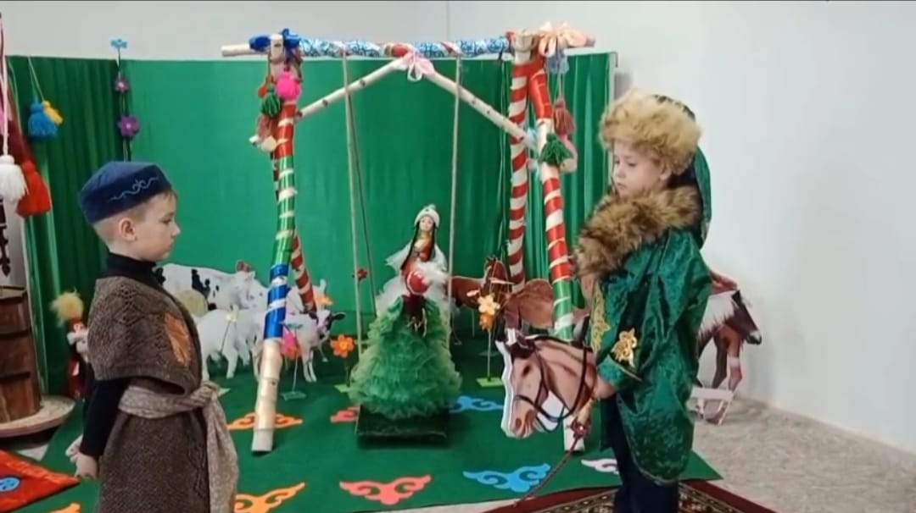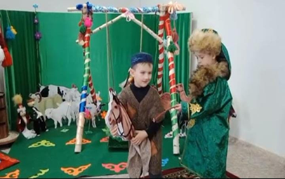
Сахналық көрініс: «Алдар көсе мен бай»

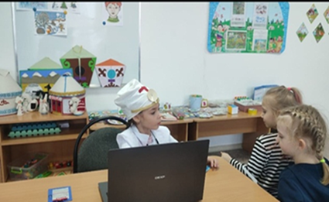
Желілі- рөлдік ойын «Емхана»

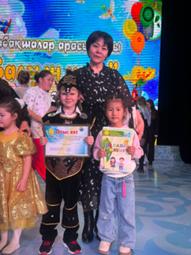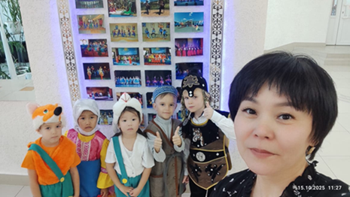

«Балғын шаққа» байқауы

17

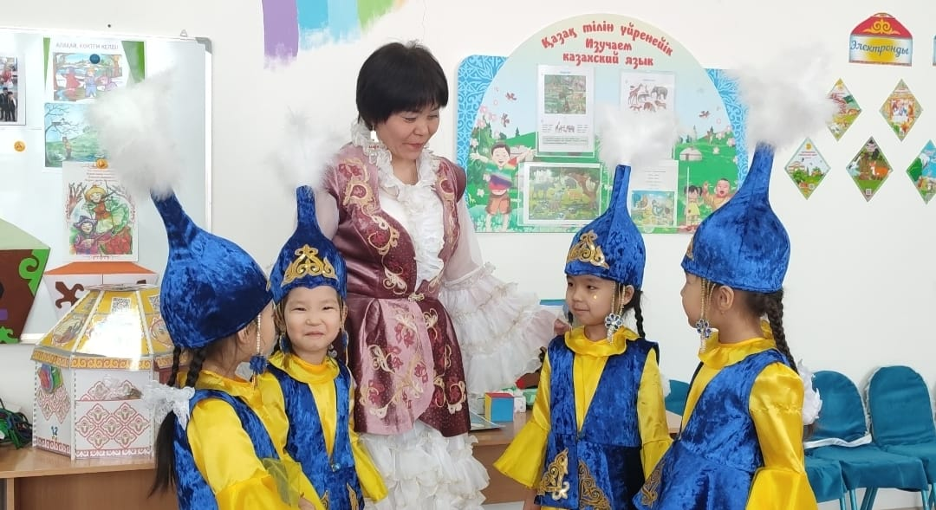

«Қазақшаң қалай, балақай?»

ҚОСЫМША №2
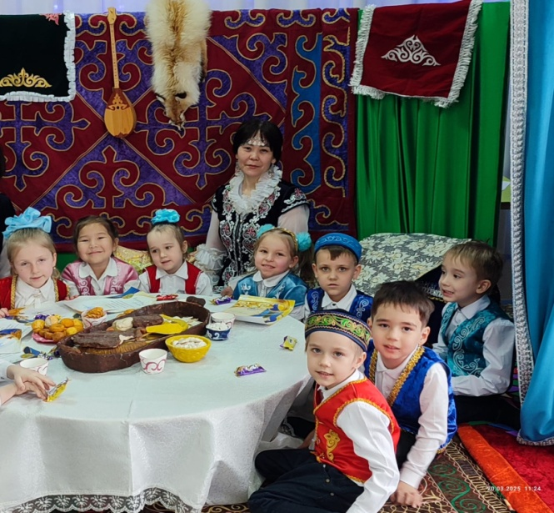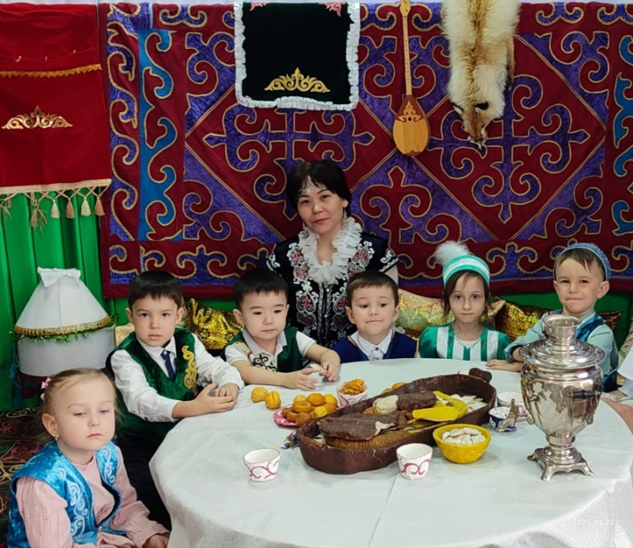

Тілдік орта қалыптастыру

18

ҚОСЫМША №3

ОЙЫН ӘДІСТЕРІН ҚОЛДАНУ

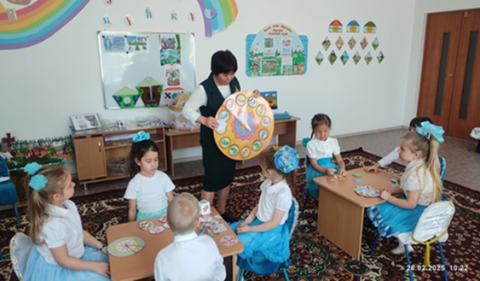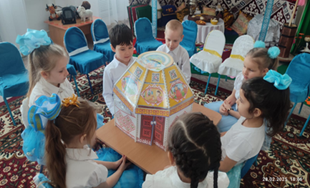
«Ойнайық та, ойлайық» мектепалды тобының балаларымен ұйымдастырылған іс- әрекет.

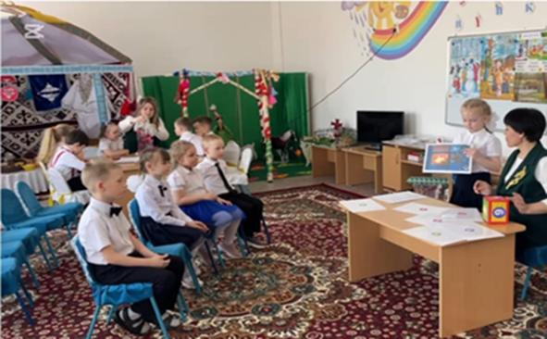
«Көктем келді» ашық кіріктірілген ұйымдастырылған іс- әрекет

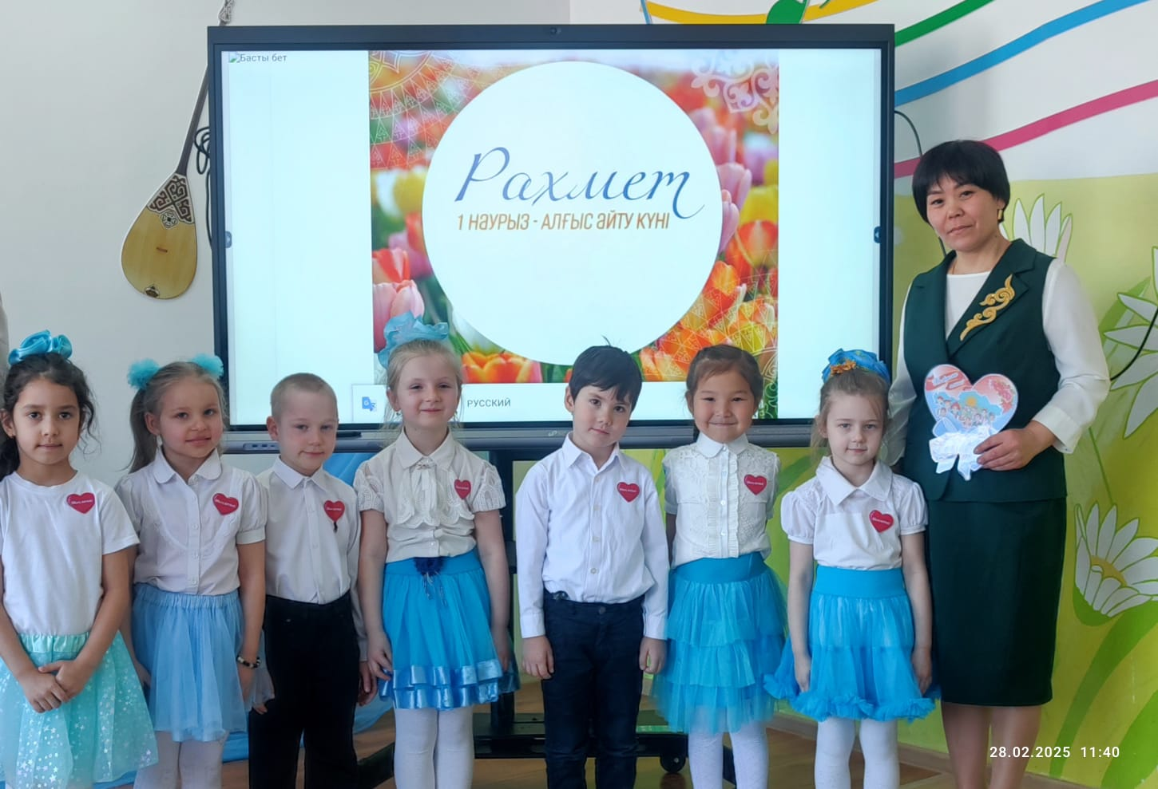
«Алғыс айту күніне» арналған интеллектуалды ойын

19
ҚОСЫМША № 4

ҚЫЗЫҚТЫ ОЙЫНДАР АРҚЫЛЫ ТІЛДЕРІН ДАМЫТУ

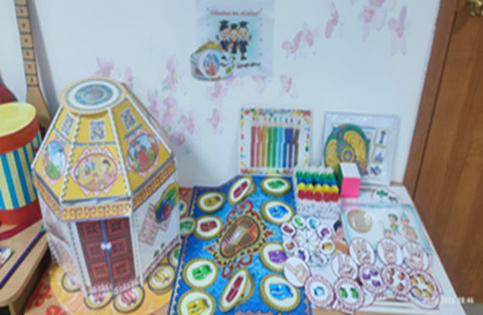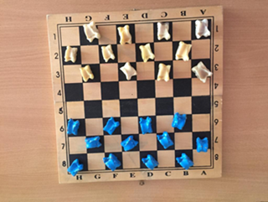

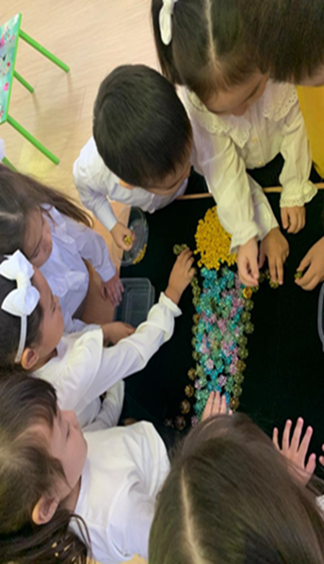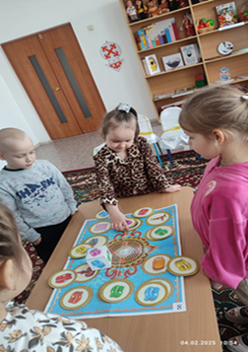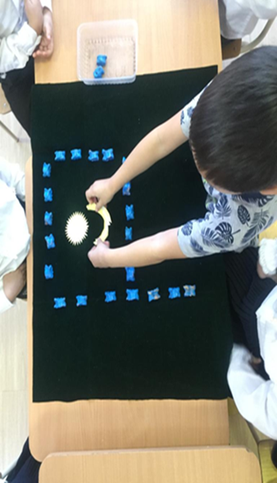

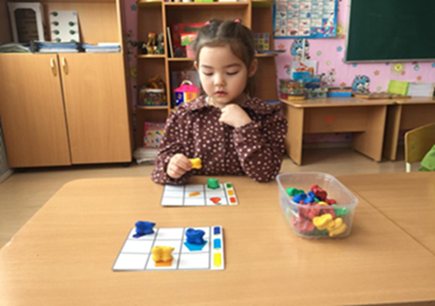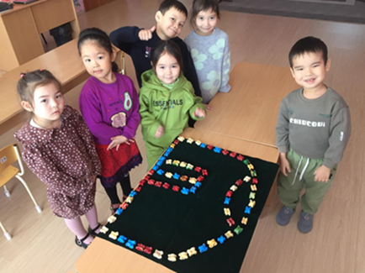

20
ҚОСЫМША № 5

ДИАЛОГТІК СӨЙЛЕУ

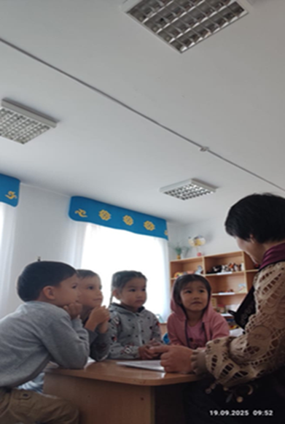

Сахналық көрініске дайындық

ҚОСЫМША № 6

АТА- АНАЛАРМЕН ЖҰМЫС

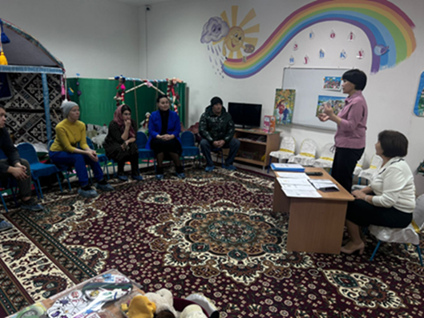

Тілге бойлау жоспары бойынша ата- аналар жиналысы.

21

ТӘРБИЕШІЛЕРГЕ ҰСЫНЫС

Тілдік ойындар – тілді қызықты әрі табиғи жолмен меңгеруге мүмкіндік береді. Сөздік қоры және есте сақтау қабілеттері артады.Мұндай ойындар балаларды жас ерекшеліктеріне сай ойын арқылы оқыту әдістеріне негізделеді.
1. “Кім қалай дыбыстайды?”(жануарлар дауысы)
2. “Кімде не бар?”
3. “Түсті тап”.
4. “Санайық!”
5. “Не өзгерді?”
6. Қимылды ойындар
7. Артикуляциялық жаттығулар
8. Мнемокестелер , т.б

Қызықты визуал материалдарды қолдану – тілді ойын түрінде, көрнекілік арқылы меңгертудің тиімді жолы. Бұл балалардың назарын шоғырландырып, есте сақтауын жақсартады.
1. Суретті карточкалар (флеш- карталар)
Тақырыптар: жануарлар, жемістер, киімдер, түстер, сандар, көлік, дене мүшелері.
Қолдану: сөзді айтып, сәйкес суретті табу, жұптау, сәйкестендіру
2. Постерлер мен коллаждар:
Қазақша жазулары бар постерлер: “Жануарлар әлемі”, “Асхана”, “Менің отбасым”, “Үй бөлмелері”т.б
3. Интерактивті тақта немесе экран арқылы суретті тапсырмалар:
“Суретте не бар?”, “Артық затты тап”, “Сәйкестендір” т.с.с
4. Қуыршақтар мен ойыншықтар:Қуыршақтар арқылы диалог құру, т.с.с
5. Лото, пазл, домино: қазақ тіліндегі сөздер мен суреттерді сәйкестендіретін ойын түрлері.
6. Түрлі түсті графикалық стикерлер мен магниттер
7. Мультфильмдер мен әндер
Қысқа, түсінікті қазақша мультфильмдер немесе тақпақтар визуалды және аудиалды есте сақтауды дамытады.

Жаттығу форматы:
Хормен қайталау – барлық балалармен бірге .
Жұптық жұмыс – балалар бір- бірімен диалог құрады.
Қуыршақпен сөйлеу
Суретпен жұмыс – суретті көрсетіп, диалог жүргізу

22

ҚОРЫТЫНДЫ

Мектепке дейінгі мекемеде орыс тілінде оқытып, тәрбиеленетін балаларға қазақ тілін оқыту мақсаты – балаларды қазақ тілінде ауыз-екі сөйлесе білуге үйрету, сөйлемдерді дұрыс айту, мұғалімнің сұрағына дұрыс түсініп, жауап беру тәсілдерін меңгерту. Балабақшада қазақ тілі оқу қызметі тиімді өту үшін, мен оқу қызметі барысында ойындар қолданамын. Ойын арқылы білімді меңгеру үстінде баланың ойлау қабілеті ұшталады. Дидактикалық материалдармен балалар жаттыққан сайын, олардың зейіні, тапқырлығы, ынталылығы, өздік ойлау жұмысы дами түседі.
Бұл ойындар барысында бала көзбен көріп, есте сақтау қабілетін дамытып, түр-түсін айыра білуге, сөздік қорын молайтып, қазақ тіліне тән дыбыстарды дұрыс айыра білуге үйренеді.
Бұл жастағы бала тек еліктегіш, үлгі тұтатын нәрсенің бейнелі жағына көңіл аударғыш келеді, бұл мұғаліміне еліктейді деген сөз. Сондықтан мен оқу қызметін әр баланың жеке ерекшеліктерін ескеріп ұйымдастырамын.
Қазақ тілі оқу қызметін ойын арқылы жүргізу адамгершілік мінез-қылықты қалыптастыруға ықпал етеді; сыпайы түрде сәлемдесуге баулу, достыққа, ұйымшылдыққа тәрбиелеу болып табылады.

Мектепалды кезеңде балалардың қазақ тілін меңгеруі – олардың мектепке дайындық деңгейін арттыруға, сөйлеу және ойлау қабілеттерін қалыптастыруға мүмкіндік береді. Тиімді әдіс-тәсілдер мен ойындар арқылы баланың :

1. Тілге деген қызығушылық артады
Балалар қазақ тіліне эмоционалды жағынан жақындайды (ойын, ән, көрнекілік арқылы). Қорқыныш немесе тосындық сезімі жойылады.
2. Сөздік қоры ұлғаяды
Жаңа сөздерді күнделікті қарым-қатынаста қолдана бастайды.
Тілдік модельдерді (сәлемдесу, таныстыру, сұрақ қою) меңгереді.
3. Тыңдалым және сөйлеу дағдысы дамиды
Жаңа сөздерді естіп түсінеді, қарапайым жауап қайтаруға тырысады.
4. Коммуникативті қабілеті артады
Қазақ тілінде қарапайым диалогқа қатыса алады (Қалың қалай? Менің атым...).
Балалар өз ойларын қысқа сөз тіркестерімен жеткізеді.
5. Мәдениетке қызығушылық оянады
Ұлттық ойындар, әндер, тақпақтар арқылы қазақ халқының дәстүріне қызығады.
6. Орыс тілді балалар мен қазақ тілді балалар арасында тілдік кедергі азаяды
Бір-бірімен араласуға, бірлесіп ойнауға ынта артады.
7.Мектепке психологиялық және тілдік тұрғыда дайын болады.

23

ПАЙДАЛАНЫЛҒАН ӘДЕБИЕТТЕР:

1.Қазақстан Республикасының Мектепке дейінгі тәрбие мен оқытудың мемлекеттік стандарты.
ҚР Білім және ғылым министрлігі стандарты (бұйрық/құжат).Жариялау жылы: ҚР Білім саласының ресми құжаттары бойынша (2022 жылғы № 348 бұйрық негізінде).
Мазмұны: мектепке дейінгі кезеңде тіл үйретудің мемлекеттік талаптары мен әдістемелік нормалары.

2. Мектепке дейінгі тәрбие мен оқытудың үлгілік оқу бағдарламасы.
ҚР Білім және ғылым министрінің м.а 2016жылғы 12 тамыздағы № 499 бұйрығы.
ҚР Әділет министрлігінде 2016 жылы 14 қыркүйекте №14235 болып тіркелді.

3.Альмуханова, О.А.
Мектепке дейінгі жастағы балаларға қазақ тілін үйретудің әдіс-тәсілдері (дипломдық / материал).
– Жарияланған: 2012, Орал: Ж. Досмұхамедов атындағы педагогикалық колледж.
– Тақырып: балаларға тіл үйретудің дәстүрлі әдістері, қиындықтары мен шешімдері.
4. Қали, Т.Р.
Мектепке дейінгі ұйымдарда қазақ тілін оқыту әдістемесі (методикалық материал).
– Жарияланған: 23.00.2025.
– Мазмұны: мектепке дейінгі ұйымдарда қазақ тілін оқыту теориясы мен практикалық әдістер, педагогикалық қиындықтарды талдау.
5. Балабақшадағы қазақ тілін меңгерту әдістері
Танашева М.А. Мектеп жасына дейінгі балаларға мемлекеттік тілді үйретуде эйдетика әдісі мен ТРИЗ технологиясы.IRRD.kz, 2020.(ТРИЗ пен эйдетика арқылы тіл үйрету тәжірибесі).

6. «Шебер педагог» ғылыми- әдістемелік, педагогикалық, ақпараттық- танымдық журналы. №76қаңтар 2025ж

7. «Шебер педагог» ғылыми- әдістемелік, педагогикалық, ақпараттық- танымдық журналы. №44ақпан 2024ж

24

